Componente curricular: GEOGRAFIA
8º ano – 2º bimestre
SEQUÊNCIA DIDÁTICA 6 – Tão perto, tão longe: aspectos socioeconômicos do México, Canadá e Estados Unidos

OBJETIVOS ESPECÍFICOS
Sistematizar informações dos países a partir de dados do IBGE.
Elaborar mapas e gráficos a partir dos dados sistematizados.
Analisar e comparar a situação socioeconômica dos países a partir dos mapas e gráficos elaborados.

OBJETOS DE CONHECIMENTO
Cartografia: anamorfose, croquis e mapas temáticos da América e África.
Identidades e interculturalidades regionais: Estados Unidos da América, América espanhola e portuguesa e África.

HABILIDADES
(EF08GE18) Elaborar mapas ou outras formas de representação cartográfica para analisar as redes e as dinâmicas urbanas e rurais, ordenamento territorial, contextos culturais, modo de vida e usos e ocupação de solos da África e América.
(EF08GE20) Analisar características de países e grupos de países da América e da África no que se refere aos aspectos populacionais, urbanos, políticos e econômicos, e discutir as desigualdades sociais e econômicas e as pressões sobre a natureza e suas riquezas (sua apropriação e valoração na produção e circulação), o que resulta na espoliação desses povos.

PLANEJAMENTO DAS AULAS
Aulas previstas: 3

Aulas 1
Objetivo das aulas: Leitura dos dados e início da sistematização.
Materiais específicos necessários: Uma cópia dos dados para cada grupo.
Organização dos estudantes: Semicírculo / Em trios.

Etapas de desenvolvimento:
- Explicar os objetivos das aulas da sequência didática: sistematizar, cartografar e elaborar gráficos, analisar e comparar as realidades socioeconômicas do México, Canadá e Estados Unidos, a partir de dados disponibilizados pelo IBGE.
- Considerar que o trabalho em trios é uma garantia maior que todos trabalharão e também mais informações poderão ser sistematizadas.
- Cada trio produzirá um mapa (A4) a partir de uma base fornecida pelo professor. Abaixo segue uma cópia do mapa político da América do Norte, mas caso o professor consiga um mapa sem nomes, sem paralelos e meridianos será melhor, isto é, quanto mais "limpo" o mapa melhor.

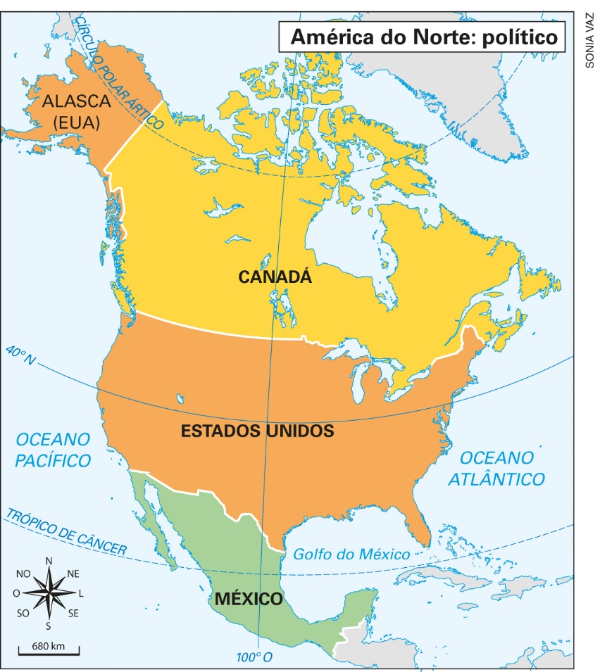
Fonte: IBGE. Disponível em: <https://atlasescolar.ibge.gov.br/images/atlas/mapas_mundo/mundo_planisferio_politico_a3.pdf>. Acesso em: 10 set. 2018.

- Cada trio produzirá um gráfico em papel milimetrado.
- Cada mapa ou gráfico deverá conter, pelo menos, duas informações, que devem estar identificadas no título e nas legendas. Pode-se sugerir consultar o atlas ou o Livro Didático para visualização de mapas e gráficos com mais de uma informação.
- Para cada país correspondem cinco quadros com dados sobre os temas "Economia"; "Meio Ambiente"; "População"; "Redes"; "Indicadores Sociais". Na divisão dos temas por trios, garantir que todos os temas serão trabalhados e que dentro de cada tema sejam selecionados diferentes indicadores sempre que possível.
- Para cada país há um quadro "Síntese" que pode ser consultado ou mesmo utilizado por todos os trios. Entretanto, garantir diversidade das produções, dos mapas e dos gráficos.

 | México | Canadá | Estados Unidos
Síntese
Capital | Cidade do México | Ottawa | Washington D.C.
Extensão territorial | 1.964.380 km² | 9.984.670 km² | 9.831.510 km²
Idioma | Espanhol | Inglês e Francês | Inglês
Localização | América Central | Norte da América | Norte da América
Moeda | Peso mexicano | Dólar canadense | Dólar americano
Indicadores socioeconômicos
Calorias consumidas | 3.089 Kcal/dia | Sem dados
Esperança de vida ao nascer | 76,8 anos | 82 anos | 79,1 anos
Índice de Desenvolvimento Humano | 0,774 | 0,926 | 0,924
População com acesso a água potável | 96% | 100% | 99%
População com acesso a rede sanitária | 85% | 100% | 100%
População subnutrida | <5% | <5% | <5%
Taxa bruta de matrículas para todos os níveis de ensino | 76,8% | Não disponível | 96,5%
Taxa de alfabetização das pessoas de 15 anos ou mais de idade | 94,5% | Não disponível | Não disponível
(continua)

(continuação)
Economia
Entrada de turistas | 29.346.000 turistas | 16.537.000 turistas | 75.011.000 turistas
Gastos públicos com educação | 5,3% do PIB | 5,5% do PIB | 5,6% do PIB
Gastos públicos com saúde | 6,2% do PIB | 10,9% do PIB | 17,1% do PIB
Investimentos em pesquisa e desenvolvimento | 0,43% do PIB | 1,71% do PIB | 2,81% do PIB
Mulheres de 15 anos ou mais de idade economicamente ativas | 45,65% | 61,78% | 57,31%
PIB per capita | 8.981 US$ | 43.206 US$ | 56.054 US$
População de 15 anos ou mais de idade economicamente ativa | 62,63% | 66,36% | 63,44%
Total da exportação | 397.098,82 milhões de US$ | 473.556,51 milhões de US$ | 1.619.742,86 milhões de US$
Total da importação | 399.976,86 milhões de US$ | 463.029,34 milhões de US$ | 2.410.855,48 milhões de US$
Total do PIB | 1.140.724 milhões de US$ | 1.552.808 milhões de US$ | 18.036.648 milhões de US$
Meio ambiente
Áreas cultivadas | 13,21% da área total | 5,57% da área total | 17,19% da área total
Áreas de pastagens permanentes | 41,69% da área total | 1,61% da área total | 27,44% da área total
Áreas protegidas no total do território nacional | 6,02% | 6,24% | 14,82%
Produção de gás natural | 53,21 bilhões de m³ | 163,53 bilhões de m³ | 767,28 bilhões de m³
Produção de petróleo | 2.587,73 mil barris/dia | 4.385,07 mil barris/dia | 12.703,55 mil barris/dia
(continua)

(continuação)
População
Densidade demográfica | 65,3 hab./km² | 4 hab./km² | 35,2 hab./km²
Homens | 63.181.447 habitantes | 17.826.268 habitantes | 159.493.772 habitantes
Mulheres | 63.835.777 habitantes | 18.113.659 habitantes  % | 162.279.859 habitantes
População residente em área rural | 21,03% | 18,35% | 18,55%
População residente em área urbana | 78,97% | 81,65% | 81,45%
População total | 127.017.224 habitantes | 35.939.927 habitantes | 321.773.631 habitantes
Taxa bruta de mortalidade | 5 por mil | 8 por mil | 8 por mil
Taxa bruta de natalidade | 19 por mil | 11 por mil | 13 por mil
Taxa média anual do crescimento da população | 1.368% | 1.036% | 0,754%
Redes
Assinantes de telefonia celular | 85,3 a cada 100 habitantes | 81,93 a cada 100 habitantes | 117,59 a cada 100 habitantes
Linhas telefônicas | 15,88 a cada 100 habitantes | 44,33 a cada 100 habitantes | 37,52 a cada 100 habitantes
Número de computadores pessoais | 44,91 a cada 100 domicílios | 85,07 a cada 100 domicílios | 87,32 a cada 100 domicílios
Usuários com acesso a internet | 57,43 a cada 100 habitantes | 88,47 a cada 100 habitantes | 74,55 a cada 100 habitantes
Fonte: IBGE. Canadá. Disponível em: <https://paises.ibge.gov.br/#/pt/pais/canada/info/sintese>. Acesso em: 10 set. 2018.
Fonte: IBGE. Estados Unidos. Disponível em: <https://paises.ibge.gov.br/#/pt/pais/estados-unidos/info/sintese>. Acesso em: 10 set. 2018.
Fonte: IBGE. México. Disponível em: <https://paises.ibge.gov.br/#/pt/pais/mexico/info/sintese>. Acesso em: 10 set. 2011.

Aula 2
Objetivo da aula: Finalização sistematização e início da elaboração de mapas e gráficos.
Materiais específicos necessários: Uma cópia dos dados para cada trio; papel milimetrado; uma cópia de mapa da América do Norte para cada grupo (A4) – apenas contorno dos países; lápis de cor.
Organização dos estudantes: Em trios.
Etapas de desenvolvimento:
- Verificar se todos os estudantes registraram no caderno o processo de sistematização dos dados a partir dos temas trabalhados pelo trio.
- Verificar se os dados estão sendo sistematizados corretamente, se os títulos e legendas estão adequados e se os gráficos estão sendo produzidos corretamente. Pode-se consultar professores de Matemática para melhor compreensão de como os estudantes aprendem a ler e produzir gráficos, até mesmo considerar a possibilidade de ajuda desse componente curricular para o trabalho proposto.
- Garantir que os estudantes produzirão rascunhos no caderno antes de iniciarem as versões finais.

Aula 3
Objetivo da aula: Finalização dos mapas e gráficos e apresentação dos materiais produzidos.
Materiais específicos necessários: Uma cópia dos dados para cada trio; papel milimetrado; uma cópia de mapa da América do Norte para cada grupo (A4) – apenas contorno dos países; lápis de cor, papel kraft.
Organização dos estudantes: Em trios / Semicírculo.
Etapas de desenvolvimento:
- Utilizar os primeiros quinze minutos para finalização dos trabalhos. Lembrar que cada trio irá apresentar, de modo sucinto, o mapa e o gráfico elaborados.
- Iniciar as apresentações pedindo que cada trio explique o título e as legendas criadas, e comparar a situação de Estados Unidos, Canadá e México em relação aos dados trabalhados.
- O(a) professor(a) pode pedir que os estudantes levantem hipóteses sobre os dados apresentados e as comparações estabelecidas, registrando as falas mais adequadas.
- Sugere-se que os mapas e gráficos sejam colados em papel kraft fixado em uma das paredes da sala, para eventuais consultas.
- Considerar as duas questões indicadas na seção "Avaliação Final das Atividades Realizadas" para que cada estudante, individualmente, exponha como compreendeu e interpretou os conteúdos e habilidades trabalhados nesta sequência didática.

AVALIAÇÃO FINAL DAS ATIVIDADES REALIZADAS

Avaliação geral

Avaliação das habilidades

Avaliação geral das atividades
A avaliação dos estudantes deve ser realizada de modo contínuo, em todas as aulas, observando o desempenho individual e em grupos, atento aos modos de participação e desenvolvimento da postura de estudante. O professor pode elaborar, ao longo das aulas, um glossário com nomes e termos mais importantes da sequência didática, pedindo para que os estudantes utilizem os dicionários. Em um primeiro momento, esse glossário pode ser feito coletivamente e sob orientação do professor.

- A partir dos dados sistematizados, compare e analise a situação de México, Canadá e Estados Unidos em relação aos aspectos sociais.

Espera-se que os estudantes identifiquem os índices menores do México em relação aos outros dois países, sobretudo quanto à esperança de vida ao nascer, o IDH e o acesso à rede sanitária, dados presentes nos quadros "Indicadores Sociais". Entretanto, espera-se que os estudantes abordem outros dados para responder à questão, como, por exemplo, o México gastar apenas 6,2% do PIB com saúde, bem abaixo dos outros dois países, fato que pode ajudar a melhor compreender os baixos índices sociais mexicanos.

- Embora o PIB de Canadá e México sejam muito parecidos, o PIB per capita dos dois países é bastante diferente. Identifique os índices mencionados, compare-os e os analise a partir das realidades sociais da população dos dois países.

O PIB do Canadá é de 1.552.808 milhões de dólares e o do México de 1.140.724, enquanto que o PIB per capita canadense é de 43.206 dólares e o mexicano de 8.961 dólares. Espera-se que os estudantes compreendam que a diferença está no número total de habitantes: Canadá = 35.939.927 habitantes; México = 127.017.224. Caso os estudantes não compreendam, pedir que pesquisem sobre a expressão "per capita". Explicar que o PIB per capita é o PIB total do país dividido pelo número total de habitantes, o que explica a disparidade. Salientar que nesse índice não é medida a distribuição dessa riqueza. Os indicadores sociais canadenses superam os mexicanos, como por exemplo no número de computadores pessoais ou no acesso à internet, além dos indicadores já analisados na questão 1. Considerar que os estudantes podem consultar no atlas mais dados possíveis de serem comparados entre Canadá e México.

AUTOAVALIAÇÃO
- Sugestão de itens a serem avaliados pelos estudantes, preferencialmente com as atividades corrigidas em mãos, além do caderno. O professor pode optar por dois caminhos: cada estudante respondendo individualmente para depois compartilharem; todos os estudantes sentados em semicírculo, o professor comenta cada item, ouve alguns estudantes e depois disso cada estudante assinala. É importante que o estudante tenha clareza no que era esperado em cada atividade/situação didática, assim como compreender que esta autoavaliação refere-se a questões atitudinais também:
- Sistematizar as informações disponibilizadas pelo IBGE.
- Elaborar mapa com título e legenda.
- Elaborar gráfico a partir das informações sistematizadas.
- Comparar a realidade socioeconômica dos países estudados.
- Registrar no caderno as etapas realizadas nesta sequência didática.
- Contribuir para o bom funcionamento dos trabalhos em trios.
- Utilizar o dicionário e o atlas, quando necessários, para aprofundar o conhecimento.
- Escutar atentamente os colegas e falar a partir de um pensamento organizado.

